非靶及专项代谢组样品制备要求
（植物组织样本非靶代谢组版）
尊敬的用户您好：
感谢您选择山东国仓健生物科技有限公司，为保证检测质量，请参考以下要求制备样品，谢谢配合。
一、取材
1.样品选材：生物学重复需独立取材，每个生物学重复样本建议选择2个以上平行个体，避免因为单株差异过大影响实验结果；因制样中的样品损耗，每个生物学重复取样量应＞180mg。
2.样品数量：非靶向代谢组/专项代谢组学检测要求 ≥6 个生物学重复，材料充足的建议取样时存留备份样品，以备不时之需。注：样品数量超过20个优惠。
3.样品处理：样品要求新鲜干净，如有异物可使用蒸馏水/超纯水擦拭或冲洗，再用吸水纸吸干；将选定为同一生物学重复的平行样本混合，过大的应适当切割为1-2cm；取样后使用离心管或铝箔包裹并标注编号后迅速置于液氮中。
4.样品保存：液氮冷冻5-10min后，可放入-80℃冰箱保存，经冷冻后的样品全程避免融化。
二、磨样
1.取出-80℃冰箱保存的样品，用球磨仪/研钵等在液氮环境下充分研磨，过程中须避免样品反复冻融；
2.如采用离心管中加钢珠磨样的磨样方式，须选用高质量离心管，避免出现管碎裂等问题；
3.公司提供磨样服务，一般样品单价为30元/个，特殊样品另议。
三、称重
1.准备工作：选用2mL离心管（建议型号：EPPENDORF SAFE-LOCK TUBES 2.0mL），在管盖和管壁均标注编号后（样品较多的建议使用流水号），编号与《送样登记表》一致。
2.样品量要求：非靶向/功能靶向检测研磨后样品量应≥120mg；
3.精确称重：分别精确称量每份样品粉末重量，建议做法：采用万分之一天平称量空管重量，放入冻存板（如有）或置于干冰/液氮条件下预冷备用，加入研磨好的样品粉末，再次称重，差值为样品粉末重量，记录于《送样登记表》；
4.注意事项：
（1）请务必检查并清理离心管中液氮残留，防止炸管；
（2）如取材困难，无法按要求提供足量样品，请联系客服解决；
（3）离心管选型、样品量及标识如图1所示的：
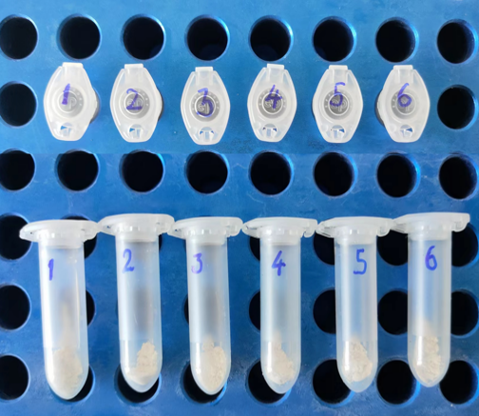
图1离心管型号、管编号、冻存板示意图

四、样品邮寄
采用保温箱+干冰保护运输，请咨询快递公司或客服了解运输周期，24小时内到达要求干冰质量≥10kg，每增加1日，干冰重量增加5kg。
邮寄地址：山东省泰安市高新区正阳门大街28号国家高创中心，由老师收 17863878017。
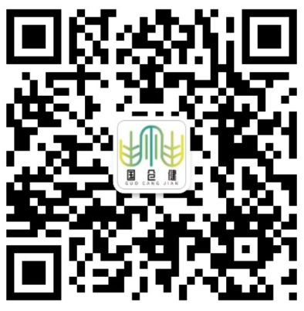

扫码咨询

